Universitatea „Petrol – Gaze” din Ploiești

Algoritmi de clasificare

Realizat de: Coșereanu Emanuel, INFO an 3, grupa 40322
Cuprins
Descrierea problemei 3
Setul de date ales 3
Prelucrarea datelor 4
Parametrii statistici de evaluare 4
Perceptronul (cod și experimente) 4
Naive Bayes (cod și experimente) 7
KNearest Neighbors (cod și experimente) 10
Support Vector Machine (cod și experimente) 13
Arbori de decizie (cod și experimente) 16
Regulile de decizie 19

Listă figuri
Fig. 1 - Matricea de confuzie exp. 1 Perceptron 6
Fig. 2 - Valori reale vs predicție exp. 1 Perceptron 7
Fig. 3 - Matricea de confuzie exp. 1 Naive Bayes 9
Fig. 4 - Valori reale vs predicție exp. 1 Naive Bayes 9
Fig. 5 - Matricea de confuzie exp. 1 KNearest Neighbors 12
Fig. 6 - Valori reale vs predicție exp. 1 KNearest Neighbors 12
Fig. 7 - Matricea de confuzie exp. 1 Support Vector Machine 15
Fig. 8 - Valori reale vs predicție exp. 1 Support Vector Machine 15
Fig. 9 – Arborele de decizie în format text exp. 1 Arbori de decizie 18
Fig. 10 - Arborele de decizie reprezentat grafic exp. 1 Arbori de decizie 18

Descrierea problemei
Problema constă în analizarea impactului utilizării rețelelor de socializare și a stilului de viață asupra sănătății mentale a adolescenților. Obiectivul este de a crea un model de învățare automată capabil să clasifice dacă un adolescent prezintă sau nu simptome de depresie (depression_label), pe baza unor atribute precum timpul petrecut în fața ecranelor, calitatea somnului și activitatea fizică.

Setul de date ales
Sursa: Kaggle (Teenager Mental Health Dataset).
Număr de înregistrări: 1200.
Variabilă scop aleasă: depression_label.
Variabile utilizate pentru clasificare: age, gender, daily_social_media_hours, platform_usage, sleep_hours, screen_time_before_sleep, academic_performance, physical_activity, social_interaction_level.
Parametrii din fișierul Teen_Mental_Health_Dataset.csv sunt prezentați în tabelul de mai jos.
Nume parametru | Descriere parametru | Tip valoare | Interval valoare | Unit. măsură
age | Vârsta adolescentului | Număr natural | 13-19 | Ani
gender | Sexul | Șir de caractere | male/female | -
daily_social_media_hours | Timpul zilnic petrecut pe rețelele sociale | Număr întreg | 1.0-8.0 | Ore
platform_usage | Platforma utilizată | Șir de caractere | Instagram/TikTok/  Both | -
sleep_hours | Numărul orelor de somn | Număr întreg | 4.0-9.0 | Ore
screen_time_before_sleep | Numărul orelor petrecute la ecran înainte de somn | Număr întreg | 0.5-3.0 | Ore
academic_performance | Performanța academică | Număr întreg | 2.0-4.0 | Scor
physical_activity | Activitatea fizică | Număr întreg | 0.0-4.0 | Ore
social_interaction_level | Nivelul de interacțiune socială | Șir de caractere | low/medium/high | Scară
stress_level | Nivelul de stres | Număr întreg | 1-10 | Scară
anxiety_level | Nivelul de anxietate | Număr natural | 1-10 | Scară
addiction_level | Nivelul de dependență | Număr natural | 1-10 | Scară
depression_label | Diagnosticat cu depresie | Număr natural | 0 (Nu), 1 (Da) | -

Prelucrarea datelor
În setul de date nu există valori lipsă. Există totuși atributele gender, platform_usage și social_interaction_level ce trebuie transformate din text în valori numerice (Encoding).
Deoarece avem intervale diferite (adică vârsta este între 13-19, orele petrecute pe social media sunt între 1-8, media e 2-4) trebuie să aplicăm o metodă de standardizare a datelor (StandardScaler).
S-au eliminat atributele: stress_level, anxiety_level, addiction_level.

Parametrii statistici de evaluare
Acuratețea (Accuracy): Reprezintă raportul dintre numărul de predicții corecte și numărul total de predicții.
Matricea de confuzie (Confusion Matrix): Tabel ce arată performanța algoritmului.
- True Positives (TP): Diagnosticați corect cu depresie.
- True Negatives (TN): Identificați corect ca fiind sănătoși.
- False Positives (FP): Sănătoși clasificați ca având depresie.
- False Negatives (FN): Bolnavi clasificați ca sănătoși.
Raportul de clasificare (Classification Report): Include:
- Precision: Câți din cei marcați cu depresie chiar suferă de boală.
- Recall: Câți dintre cei care au depresie au fost găsiți de model.
- F1-Score: Media armonică între precizie și recall.

Perceptronul (cod și experimente)
Codul pentru acest model și primul test vor fi lăsate mai jos.
import pandas as pd
import numpy as np
import matplotlib.pyplot as plt
from sklearn.linear_model import Perceptron
from sklearn.model_selection import KFold, cross_val_score, cross_val_predict
from sklearn.preprocessing import LabelEncoder, StandardScaler
from sklearn.metrics import accuracy_score, confusion_matrix, classification_report, ConfusionMatrixDisplay

# incarcam datele
df = pd.read_csv('data/Teen_Mental_Health_Dataset.csv')

# eliminam atributele stress_level, anxiety_level si addiction_level
df = df.drop(['stress_level', 'anxiety_level', 'addiction_level'], axis=1)

# transformam variabile text în numerice
def encode_text(df, columns):
le = LabelEncoder()
for col in columns:
df[col] = le.fit_transform(df[col])
return df

categoriale = ['gender', 'platform_usage', 'social_interaction_level']
df = encode_text(df, categoriale)

# separare X (atribute) si y (scop)
X = df.drop('depression_label', axis=1).values.astype(np.float32)
y = df['depression_label'].values.astype(np.float32)

# standardizam datele
scaler = StandardScaler()
X_std = scaler.fit_transform(X)

# functie pentru rularea experimentului
def experiment_perceptron(k_val, eta, max_it):
print(f"\n{'='*30}")
print(f"EXPERIMENT: K={k_val}, eta0={eta}, max_iter={max_it}")

ppn = Perceptron(eta0=eta, max_iter=max_it, random_state=42)
kf = KFold(n_splits=k_val, shuffle=True, random_state=42)

# genera, predictiile prin Cross-Validation (K-Fold)
y_pred = cross_val_predict(ppn, X_std, y, cv=kf)

# calculam si afisam acuratetea
acc = accuracy_score(y, y_pred)
print(f"ACURATEȚE: {acc:.4f}")

# afisam raportul de clasificare (precision, recall, F1-Score)
print("\nRAPORT DE CLASIFICARE:")
print(classification_report(y, y_pred))

# calculam matricea de confuzie
cm = confusion_matrix(y, y_pred)
print("MATRICEA DE CONFUZIE:")
print(cm)

# partea de rapoarte
fig, ax = plt.subplots(1, 2, figsize=(12, 5))

# matricea de confuzie (Heatmap)
ConfusionMatrixDisplay(confusion_matrix=cm).plot(ax=ax[0], cmap='Blues')
ax[0].set_title(f"Matrice Confuzie (K={k_val})")

# comparare valori reale vs predicțti
# luam doar primele 50 de instante
t = pd.DataFrame({'real': y[:50], 'predit': y_pred[:50]})
ax[1].plot(t['real'].tolist(), label='Real', marker='o', linestyle='')
ax[1].plot(t['predit'].tolist(), label='Predit', marker='x', linestyle='')
ax[1].set_title("Real vs Predictie (esantion 50)")
ax[1].legend()

plt.tight_layout()
plt.show()

# experimentul 1
experiment_perceptron(k_val=5, eta=0.01, max_it=100)
În continuare va fi prezentat mai jos tabelul centralizator în care vor fi scrise următoarele valori: k (Folds), eta0, max_iter, early_stopping, acuratețea medie și precizia (pentru valori de 0 și valori de 1). Totodată vor fi puse mai jos 2 poze cu matricea de confuzie, respectiv compararea valorilor reale cu predicțiile.
Nr. exp. | K (Folds) | eta0 | max_iter | early_stopping | Acuratețe medie | Precizie (0 / 1)
1 | 5 | 0.01 | 100 | False | 0.9542 | 0.98 / 0.1
2 | 5 | 0.1 | 100 | False | 0.9550 | 0.97 / 0.0
3 | 5 | 0.01 | 100 | False | 0.9542 | 0.98 / 0.1
4 | 5 | 0.01 | 1000 | True | 0.9575 | 0.97 / 0.0
5 | 10 | 0.01 | 100 | False | 0.9450 | 0.98 / 0.05
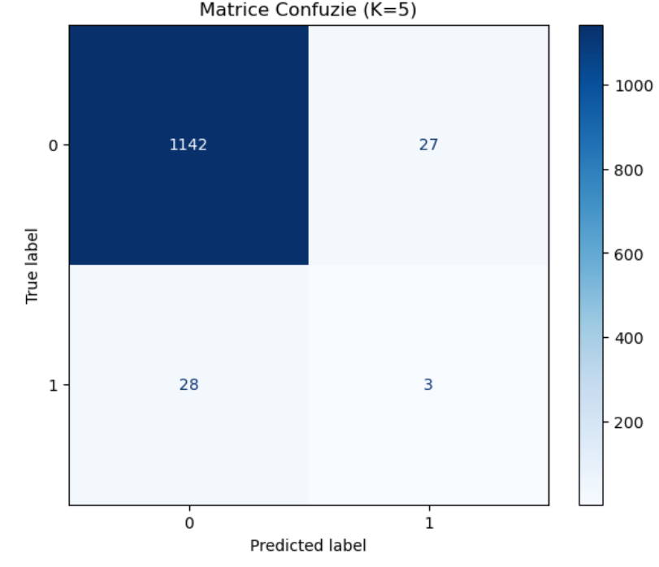
Fig. 1 - Matricea de confuzie exp. 1 Perceptron
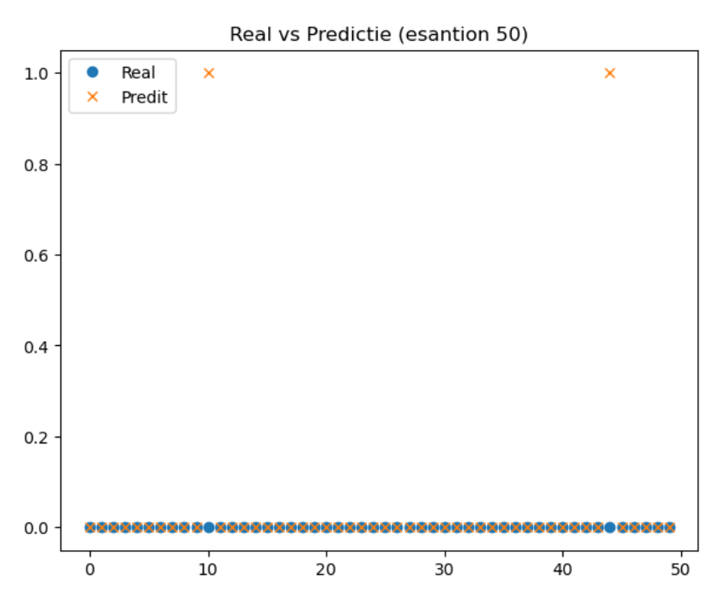
Fig. 2 - Valori reale vs predicție exp. 1 Perceptron

Naive Bayes (cod și experimente)
Codul pentru acest model și primul test vor fi lăsate mai jos.
import pandas as pd
import numpy as np
import matplotlib.pyplot as plt
from sklearn.naive_bayes import GaussianNB
from sklearn.model_selection import KFold, cross_val_predict
from sklearn.preprocessing import LabelEncoder, StandardScaler
from sklearn.metrics import accuracy_score, confusion_matrix, classification_report, ConfusionMatrixDisplay

# eliminam formatul stiintific pentru probabilitati
np.set_printoptions(suppress=True)

# incarcam datele
df = pd.read_csv('data/Teen_Mental_Health_Dataset.csv')

# eliminam atributele stress_level, anxiety_level si addiction_level
df = df.drop(['stress_level', 'anxiety_level', 'addiction_level'], axis=1)

# transformam variabile text in numerice
def encode_text(df, columns):
le = LabelEncoder()
for col in columns:
df[col] = le.fit_transform(df[col])
return df

categoriale = ['gender', 'platform_usage', 'social_interaction_level']
df = encode_text(df, categoriale)

# separare X (atribute) si y (scop)
X = df.drop('depression_label', axis=1).values.astype(np.float32)
y = df['depression_label'].values.astype(np.float32)

# standardizam datele
scaler = StandardScaler()
X_std = scaler.fit_transform(X)

# functie pentru rularea experimentului Naive Bayes
def experiment_naive_bayes(k_val, nume_exp):
print(f"\n\n--- {nume_exp} ---")

gnb = GaussianNB()
kf = KFold(n_splits=k_val, shuffle=True, random_state=42)

# predictiile modelului prin k-fold
y_pred = cross_val_predict(gnb, X_std, y, cv=kf)

# calcularea probabilitatilor
y_proba = cross_val_predict(gnb, X_std, y, cv=kf, method='predict_proba')

# afisarea claselor si a probabilitatilor pentru primele instante
# (antrenam modelul pe tot setul doar pentru a vedea clasele)
gnb.fit(X_std, y)
print('\nClasele:', gnb.classes_)
print('Probabilitatile pentru primele 5 instante test (%):\n', y_proba[:5] * 100)

# numararea instantelor clasificate gresit
print("\nInstante clasificate gresit dintr-un total de %d inregistrari : %d" % (len(y), (y != y_pred).sum()))

# acuratetea de clasificare
print("Acuratetea de clasificare = % 5.2f" % accuracy_score(y, y_pred))

# afisare raport de clasificare
print("\nRaportul de clasificare:")
print(classification_report(y, y_pred))

# matricea de confuzie
cm = confusion_matrix(y, y_pred)
print('Matricea de confuzie:\n', cm)

# reprezentare grafica
fig, ax = plt.subplots(1, 2, figsize=(12, 5))

# matricea de confuzie grafica
ConfusionMatrixDisplay(confusion_matrix=cm).plot(ax=ax[0], cmap='Greens')
ax[0].set_title(f"Matrice Confuzie {nume_exp}")

# comparare valori reale vs predictii (esantion 50 instante)
t = pd.DataFrame({'real': y[:50], 'predit': y_pred[:50]})
ax[1].plot(t['real'].tolist(), label='Real', marker='o', linestyle='')
ax[1].plot(t['predit'].tolist(), label='Predit', marker='x', linestyle='')
ax[1].set_title("Real vs Predictie NB")
ax[1].legend()

plt.tight_layout()
plt.show()

# experiment 1
experiment_naive_bayes(k_val=5, nume_exp="Experiment_1")
În continuare va fi prezentat mai jos tabelul centralizator în care vor fi scrise următoarele valori: k (Folds), instanțe clasificate greșit, acuratețea medie și precizia (pentru valori de 0 și valori de 1). Totodată vor fi puse mai jos 2 poze cu matricea de confuzie, respectiv compararea valorilor reale cu predicțiile.
Nr. exp. | K (Folds) | Instanțe clasificate greșit | Acuratețe medie | Precizie (0 / 1)
1 | 5 | 37 | 0.97 | 0.97 / 0.0
2 | 10 | 33 | 0.97 | 0.97 / 0.0
3 | 3 | 38 | 0.97 | 0.97 / 0.0
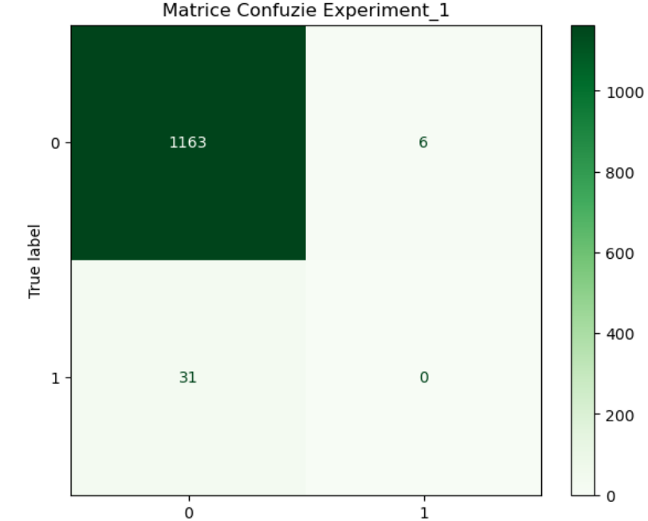
Fig. 3 - Matricea de confuzie exp. 1 Naive Bayes
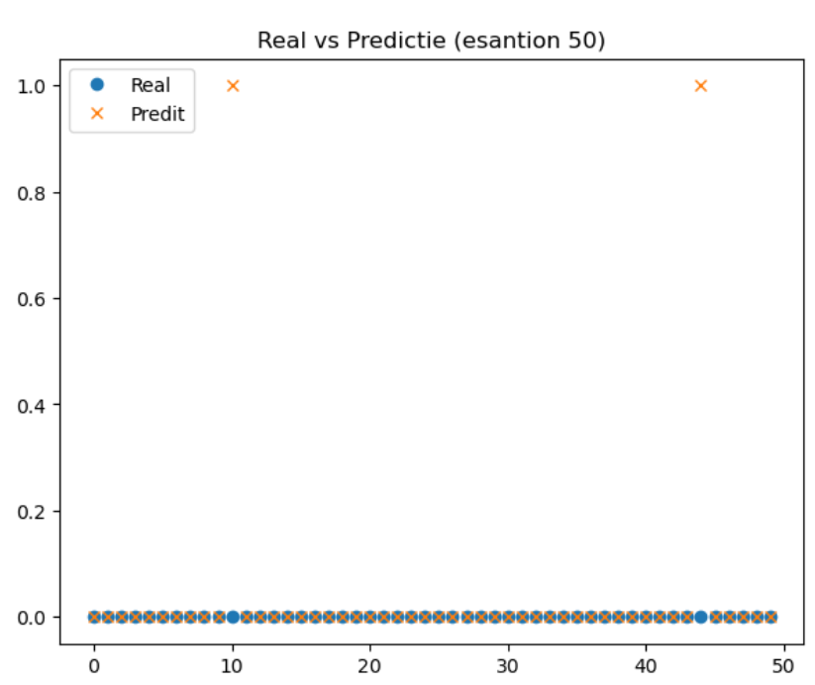
Fig. 4 - Valori reale vs predicție exp. 1 Naive Bayes

KNearest Neighbors (cod și experimente)
Codul pentru acest model și primul test vor fi lăsate mai jos.
import pandas as pd
import numpy as np
import matplotlib.pyplot as plt
from sklearn.neighbors import KNeighborsClassifier
from sklearn.model_selection import KFold, cross_val_predict
from sklearn.preprocessing import LabelEncoder, StandardScaler
from sklearn.metrics import accuracy_score, confusion_matrix, classification_report, ConfusionMatrixDisplay

# eliminam formatul stiintific pentru probabilitati
np.set_printoptions(suppress=True)

# incarcam datele
df = pd.read_csv('data/Teen_Mental_Health_Dataset.csv')

# eliminam atributele stress_level, anxiety_level si addiction_level
df = df.drop(['stress_level', 'anxiety_level', 'addiction_level'], axis=1)

# transformam variabile text in numerice
def encode_text(df, columns):
le = LabelEncoder()
for col in columns:
df[col] = le.fit_transform(df[col])
return df

categoriale = ['gender', 'platform_usage', 'social_interaction_level']
df = encode_text(df, categoriale)

# separare X (atribute) si y (scop)
X = df.drop('depression_label', axis=1).values.astype(np.float32)
y = df['depression_label'].values.astype(np.float32)

# standardizam datele
scaler = StandardScaler()
X_std = scaler.fit_transform(X)

# functie pentru rularea experimentului KNN
def experiment_knn(k_fold_val, n_vecini, p_param, alg_val, nume_exp):
print(f"\n\n--- {nume_exp} ---")
print(f"Parametri: Vecini={n_vecini}, p={p_param} (Minkowski), Algoritm={alg_val}")

# construirea modelului KNN
# p=2 inseamna distanta Euclidiana, p=1 inseamna distanta Manhattan
knn = KNeighborsClassifier(n_neighbors=n_vecini, p=p_param, algorithm=alg_val, metric='minkowski')
kf = KFold(n_splits=k_fold_val, shuffle=True, random_state=42)

# predictiile modelului prin k-fold
y_pred = cross_val_predict(knn, X_std, y, cv=kf)

# calcularea probabilitatilor
y_proba = cross_val_predict(knn, X_std, y, cv=kf, method='predict_proba')

# afisarea claselor si a probabilitatilor pentru primele instante
knn.fit(X_std, y)
print('\nClasele:', knn.classes_)
print('Probabilitatile ptr. primele 5 instante test (%):\n', y_proba[:5] * 100)

# numararea instantelor clasificate gresit
print("\nInstante clasificate gresit dintr-un total de %d inregistrari : %d" % (len(y), (y != y_pred).sum()))

# acuratetea de clasificare
print("Acuratetea de clasificare = % 5.2f" % accuracy_score(y, y_pred))

# afisare raport de clasificare complet
print("\nRaportul de clasificare:")
print(classification_report(y, y_pred))

# matricea de confuzie numeric
cm = confusion_matrix(y, y_pred)
print('Matricea de confuzie:\n', cm)

# reprezentare grafica
fig, ax = plt.subplots(1, 2, figsize=(12, 5))

# matricea de confuzie grafica
disp = ConfusionMatrixDisplay(confusion_matrix=cm, display_labels=knn.classes_)
disp.plot(ax=ax[0], cmap='YlOrBr')
ax[0].set_title(f"Matrice Confuzie {nume_exp}")

# comparare valori reale vs predictii (esantion 50 instante)
t = pd.DataFrame({'real': y[:50], 'predit': y_pred[:50]})
ax[1].plot(t['real'].tolist(), label='Real', marker='o', linestyle='')
ax[1].plot(t['predit'].tolist(), label='Predit', marker='x', linestyle='')
ax[1].set_title("Real vs Predictie KNN")
ax[1].legend()

plt.tight_layout()
plt.show()

# experiment 1
experiment_knn(k_fold_val=5, n_vecini=5, p_param=2, alg_val='auto', nume_exp="Exp_KNN_1")
În continuare va fi prezentat mai jos tabelul centralizator în care vor fi scrise următoarele valori: k (Folds), n_neighbors, distanța, instanțe clasificate greșit, acuratețea medie și precizia (pentru valori de 0 și valori de 1). Totodată vor fi puse mai jos 2 poze cu matricea de confuzie, respectiv compararea valorilor reale cu predicțiile.

Nr. exp. | K (Folds) | n_neighbors | Distanța | Instanțe greșite | Acuratețe medie | Precizie (0 / 1)
1 | 5 | 5 | 2 | 31 | 0.97 | 0.97 / 0.0
2 | 5 | 1 | 2 | 51 | 0.96 | 0.98 / 0.21
3 | 5 | 5 | 1 | 32 | 0.97 | 0.97 / 0.0
4 | 5 | 15 | 2 | 31 | 0.97 | 0.97 / 0.0
5 | 10 | 7 | 2 | 31 | 0.97 | 0.97 / 0.0
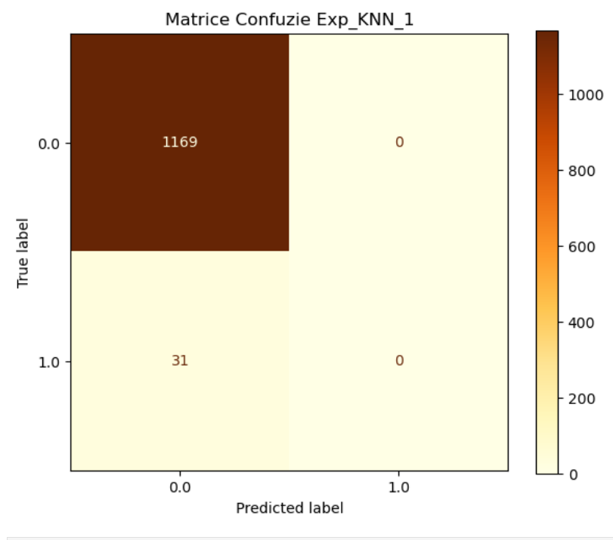
Fig. 5 - Matricea de confuzie exp. 1 KNearest Neighbors
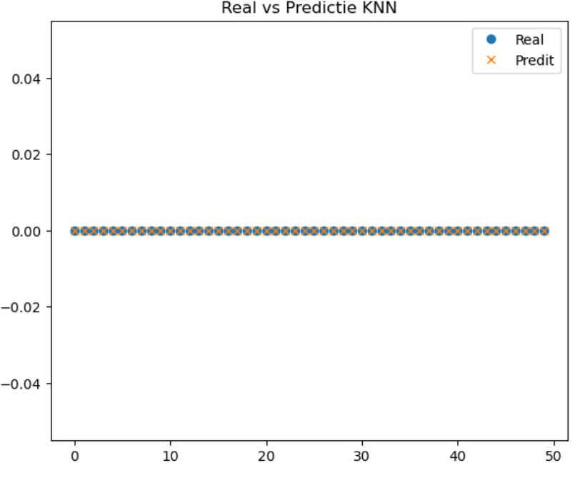
Fig. 6 - Valori reale vs predicție exp. 1 KNearest Neighbors

Support Vector Machine (cod și experimente)
Codul pentru acest model și primul test vor fi lăsate mai jos.
import pandas as pd
import numpy as np
import matplotlib.pyplot as plt
from sklearn.svm import SVC
from sklearn.model_selection import KFold, cross_val_predict
from sklearn.preprocessing import LabelEncoder, StandardScaler
from sklearn.metrics import accuracy_score, confusion_matrix, classification_report, ConfusionMatrixDisplay

# eliminam formatul stiintific pentru probabilitati
np.set_printoptions(suppress=True)

# incarcam datele
df = pd.read_csv('data/Teen_Mental_Health_Dataset.csv')

# eliminam atributele stress_level, anxiety_level si addiction_level
df = df.drop(['stress_level', 'anxiety_level', 'addiction_level'], axis=1)

# transformam variabile text in numerice
def encode_text(df, columns):
le = LabelEncoder()
for col in columns:
df[col] = le.fit_transform(df[col])
return df

categoriale = ['gender', 'platform_usage', 'social_interaction_level']
df = encode_text(df, categoriale)

# separare X (atribute) si y (scop)
X = df.drop('depression_label', axis=1).values.astype(np.float32)
y = df['depression_label'].values.astype(np.float32)

# standardizam datele
scaler = StandardScaler()
X_std = scaler.fit_transform(X)

# functie pentru rularea experimentului SVM
def experiment_svm(k_fold_val, kernel_val, C_val, gamma_val, prob_val, nume_exp):
print(f"\n\n--- {nume_exp} ---")
print(f"Parametri: Kernel={kernel_val}, C={C_val}, Gamma={gamma_val}, Probability={prob_val}")

# construirea modelului SVM
svm_model = SVC(kernel=kernel_val, C=C_val, gamma=gamma_val, probability=prob_val, random_state=1)
kf = KFold(n_splits=k_fold_val, shuffle=True, random_state=42)

# predictiile modelului prin k-fold
y_pred = cross_val_predict(svm_model, X_std, y, cv=kf)

# afisarea numarului de instante
n_test = len(y)
print("Numarul de instante noi =", n_test)

# calcularea erorii de predictie ca raport
n_pred_incorect = (y != y_pred).sum()
print("Eroarea de predictie : % 5.2f" % (n_pred_incorect / n_test))

# acuratetea de predictie
print("Acuratetea este % 5.2f" % accuracy_score(y, y_pred))

# daca am setat probability=True, afisam si probabilitatile
if prob_val:
y_proba = cross_val_predict(svm_model, X_std, y, cv=kf, method='predict_proba')
print('Probabilitatile ptr. primele 5 instante test (%):\n', y_proba[:5] * 100)

# afisare raport de clasificare
print("\nRaportul de clasificare:")
print(classification_report(y, y_pred))

# matricea de confuzie
cm = confusion_matrix(y, y_pred)
print('Matricea de confuzie:\n', cm)

# reprezentare grafica
fig, ax = plt.subplots(1, 2, figsize=(12, 5))

# matricea de confuzie grafica
disp = ConfusionMatrixDisplay(confusion_matrix=cm, display_labels=[0, 1])
disp.plot(ax=ax[0], cmap='Purples')
ax[0].set_title(f"Matrice Confuzie {nume_exp}")

# comparare valori reale vs predictii (esantion 50 instante)
t = pd.DataFrame({'real': y[:50], 'predit': y_pred[:50]})
ax[1].plot(t['real'].tolist(), label='Real', marker='o', linestyle='')
ax[1].plot(t['predit'].tolist(), label='Predit', marker='x', linestyle='')
ax[1].set_title("Real vs Predictie SVM")
ax[1].legend()

plt.tight_layout()
plt.show()

# experiment 1
experiment_svm(k_fold_val=5, kernel_val='linear', C_val=1.0, gamma_val='scale', prob_val=True, nume_exp="Exp_SVM_1")
În continuare va fi prezentat mai jos tabelul centralizator în care vor fi scrise următoarele valori: k (Folds), kernel, gamma, C, acuratețea medie și precizia (pentru valori de 0 și valori de 1). Totodată vor fi puse mai jos 2 poze cu matricea de confuzie, respectiv compararea valorilor reale cu predicțiile.

Nr. exp. | K | Kernel | Gamma | C | Prob. | Acuratețe medie | Precizie (0 / 1)
1 | 5 | linear | scale | 1.0 | True | 0.97 | 0.97 / 0.0
2 | 5 | rbf | scale | 1.0 | True | 0.97 | 0.97 / 0.0
3 | 5 | rbf | scale | 10 | True | 0.96 | 0.98 / 0.12
4 | 5 | poly | scale | 1.0 | True | 0.97 | 0.97 / 0.0
5 | 10 | rbf | auto | 1.0 | True | 0.97 | 0.97 / 0.0
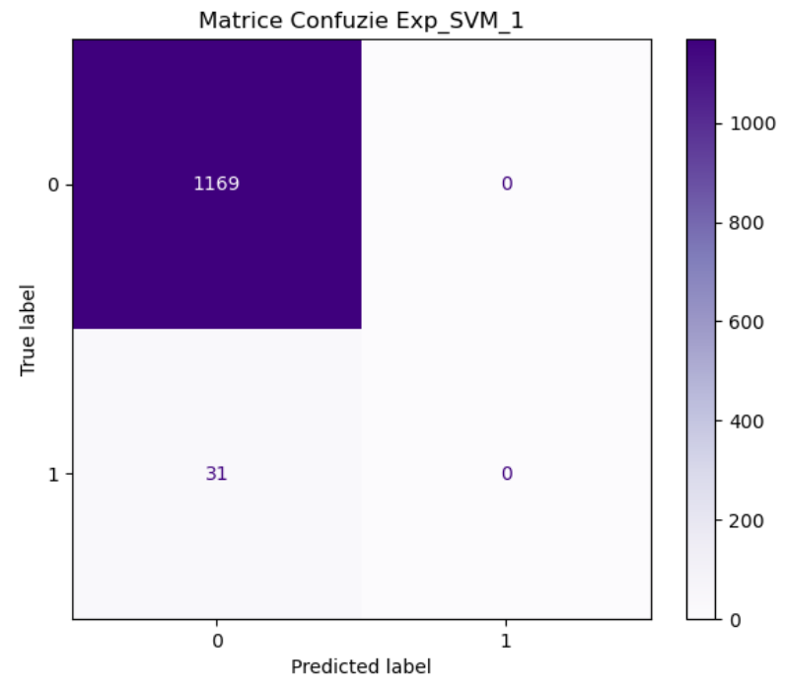
Fig. 7 - Matricea de confuzie exp. 1 Support Vector Machine
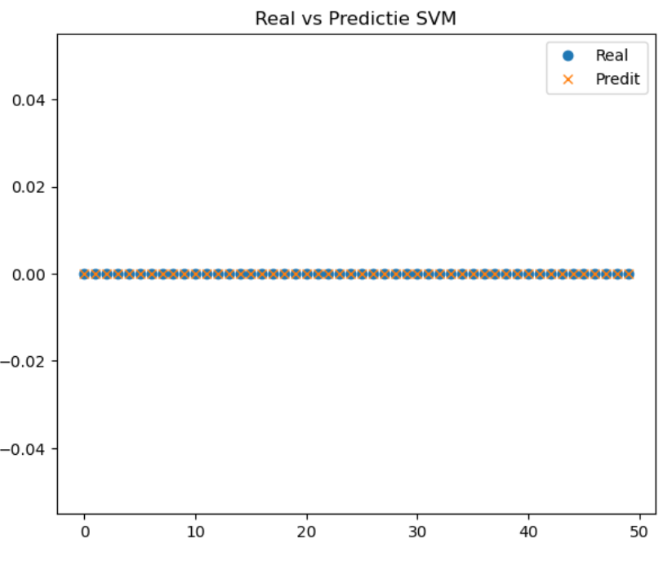
Fig. 8 - Valori reale vs predicție exp. 1 Support Vector Machine

Arbori de decizie (cod și experimente)
Codul pentru acest model și primul test vor fi lăsate mai jos.
import pandas as pd
import numpy as np
import matplotlib.pyplot as plt
from sklearn.tree import DecisionTreeClassifier, export_text, plot_tree
from sklearn.model_selection import KFold, cross_val_predict
from sklearn.preprocessing import LabelEncoder
from sklearn.metrics import accuracy_score, confusion_matrix, classification_report, ConfusionMatrixDisplay
from sklearn import metrics

# incarcarea bazei de date
df = pd.read_csv('data/Teen_Mental_Health_Dataset.csv')

# eliminam atributele stress_level, anxiety_level si addiction_level
df = df.drop(['stress_level', 'anxiety_level', 'addiction_level'], axis=1)

# transformam variabile text in numerice
def encode_text(df, columns):
le = LabelEncoder()
for col in columns:
df[col] = le.fit_transform(df[col])
return df

nume_atribute = ['age', 'gender', 'daily_social_media_hours', 'platform_usage',
'sleep_hours', 'screen_time_before_sleep', 'academic_performance',
'physical_activity', 'social_interaction_level']

df = encode_text(df, ['gender', 'platform_usage', 'social_interaction_level'])

# separare X (atribute) si y (scop)
X = df[nume_atribute].values
y = df['depression_label'].values

# functie pentru rularea experimentului
def experiment_arbore(k_fold_val, criteriu, adancime, min_leaf, nume_exp):
print(f"\n\n--- {nume_exp} (Criterion={criteriu}, MaxDepth={adancime}, MinLeaf={min_leaf}) ---")

# crearea modelului arborelui de decizie
dt = DecisionTreeClassifier(criterion=criteriu, max_depth=adancime,
min_samples_leaf=min_leaf, random_state=1)

kf = KFold(n_splits=k_fold_val, shuffle=True, random_state=42)

# realizarea clasificarii prin k-fold
y_pred = cross_val_predict(dt, X, y, cv=kf)

# calcularea acuratetii modelului si afisarea acesteia
print("Accuracy:", metrics.accuracy_score(y, y_pred))

# afisare raport de clasificare
print(classification_report(y, y_pred))

# generare matrice de confuzie
cm = confusion_matrix(y, y_pred)
print("Matricea de confuzie:\n", cm)

# antrenam modelul pe tot setul pentru a genera regulile si graficul
dt.fit(X, y)

# afisarea arborelui de decizie format text
text_representation = export_text(dt, feature_names=nume_atribute)
print("\nStructura arborelui (Reguli):")
print(text_representation)

# reprezentare grafica
fig = plt.figure(figsize=(20,15))
_ = plot_tree(dt,
feature_names=nume_atribute,
class_names=['No Depression', 'Depression'],
filled=True,
fontsize=10)
plt.title(f"Arbore de Decizie - {nume_exp}")
plt.show()

# experiment 1
experiment_arbore(k_fold_val=5, criteriu='gini', adancime=3, min_leaf=5, nume_exp="Arbore_Gini")
În continuare va fi prezentat mai jos tabelul centralizator în care vor fi scrise următoarele valori: k (Folds), criterion, max_depth, min_samples_lead, acuratețea medie și precizia (pentru valori de 0 și valori de 1). Totodată vor fi puse mai jos 2 poze cu afișarea arborelui de decizie în format text, respectiv reprezentarea grafică a acestuia.
Nr. exp. | K | Criterion | Max_depth | Min_samples_leaf | Acuratețe medie | Precizie (0 / 1)
1 | 5 | gini | 3 | 5 | 0.9725 | 0.98 / 0.33
2 | 5 | entropy | 5 | 5 | 0.9691 | 0.97 / 0.0
3 | 5 | gini | None | 2 | 0.9608 | 0.98 / 0.21
4 | 5 | gini | 4 | 20 | 0.9741 | 0.97 / 0.0
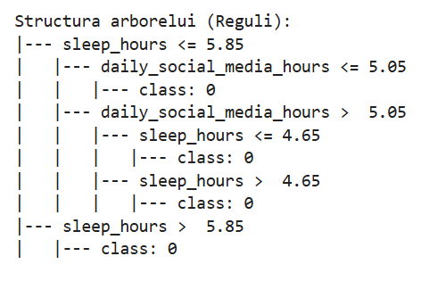
Fig. 9 – Arborele de decizie în format text exp. 1 Arbori de decizie
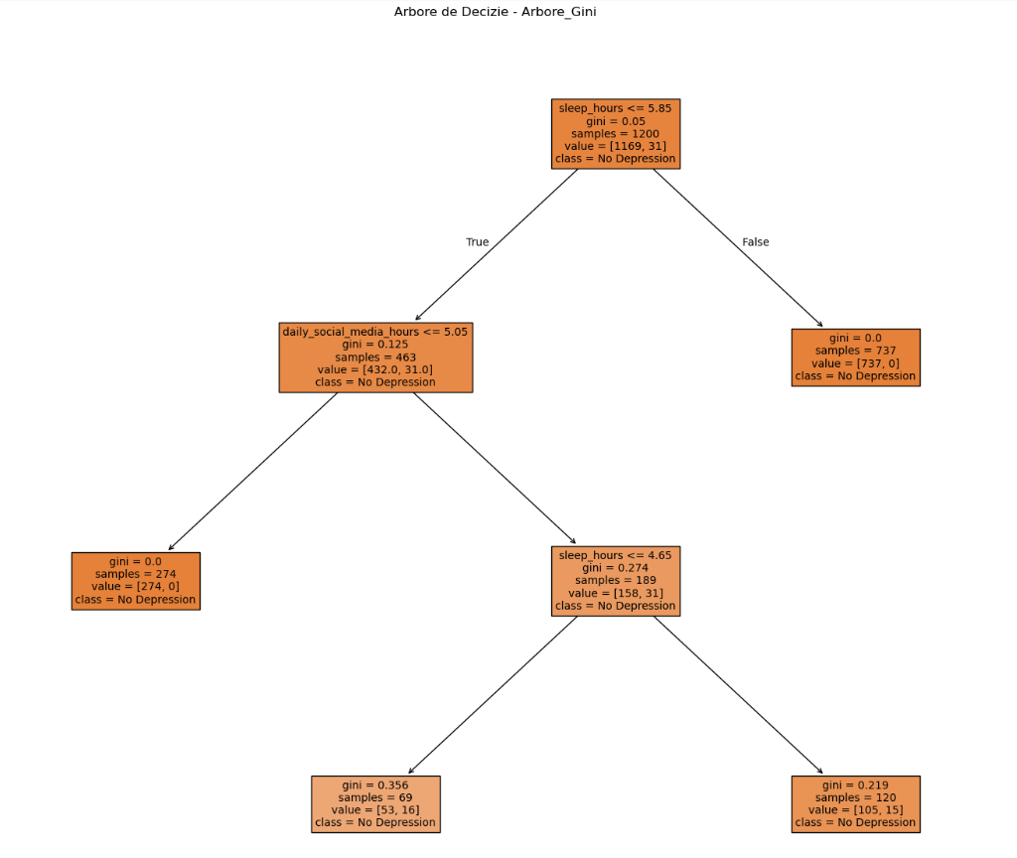
Fig. 10 - Arborele de decizie reprezentat grafic exp. 1 Arbori de decizie

Regulile de decizie
- Dacă sleep_hours <= 5.85 și daily_social_media_hours <= 5.05 ATUNCI clasa e 0 (nu are depresie)
- Dacă sleep_hours <= 5.85 și daily_social_media_hours > 5.05 și academic_performance <= 3.79 și daily_social_media_hours > 7.15 și academic_performance <= 2.32 ATUNCI clasa e 1 (are depresie)
- ATUNCI clasa e 0 (nu are depresie)
- Dacă sleep_hours <= 5.85 și daily_social_media_hours > 5.05 și screen_time_before_sleep <= 0.55 ATUNCI clasa e 1 (are depresie)
- Dacă sleep_hours <= 5.85 și daily_social_media_hours > 5.05 și sleep_hours <= 4.65 și age <= 16.50 ATUNCI clasa e 0 (nu are depresie)

Tabel centralizator comparativ
Conform tabelelor de mai sus se poate obține următorul tabel centralizator din care se pot extrage concluzia de mai jos.
Model | Nr. exp. | Parametri cheie | Acuratețe medie | Precizie clasa 0 (sănătos) | Precizie clasa 1 (depresie)
Perceptron | 4 | k=5, eta0=0.01, early_stop=True | 0.9575 | 0.97 | 0.00
Naive Bayes | 2 | k=10, GaussianNB | 0.9700 | 0.97 | 0.00
KNN | 1 | k=5, n_neighbors=5, p=2 | 0.9700 | 0.97 | 0.00
SVM | 1 | k=5, kernel=linear, C=1.0 | 0.9700 | 0.97 | 0.00
Arbori decizie | 4 | k=5, gini, max_depth=4, leaf=20 | 0.9741 | 0.97 | 0.00
Arborele de decizie a obținut cea mai mare valoare a acurateței medii (0.9741), depășind ușor modelele SVM și Naive Bayes.

